Esse termo deve ser usado para explicar uma pesquisa a crianças, adolescentes, pessoas com capacidade limitada de consentir, desde que NÃO ALFABETIZADAS. O Termo de Assentimento do menor não elimina a necessidade de fazer o Termo de Consentimento Livre e Esclarecido que deve ser assinado pelo responsável legal do menor. ATENÇÃO! AS FIGURAS DEVEM ESTAR DE ACORDO COM O TIPO DE PARTICIPAÇÃO DO MENOR.

TERMO DE ASSENTIMENTO LIVRE E ESCLARECIDO (TALE)

Título da pesquisa:
Pesquisador Responsável:
Pesquisadores participantes:

Seus pais permitiram que você participe.
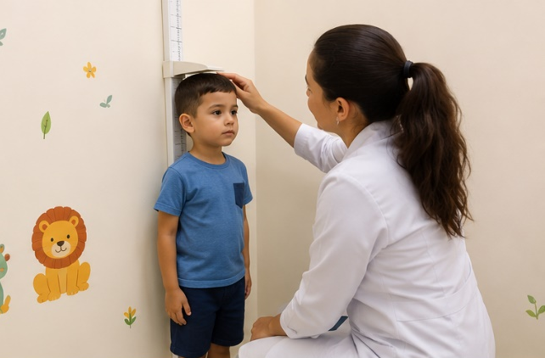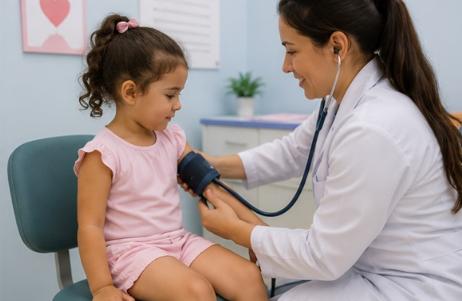
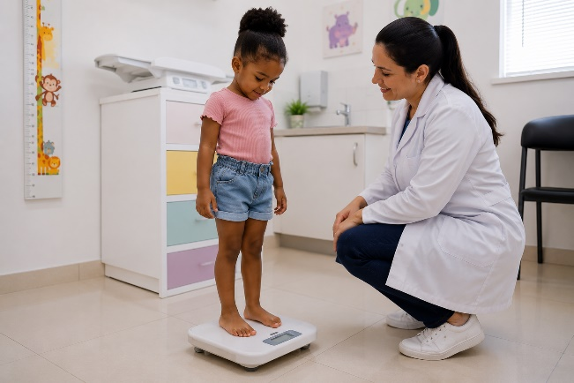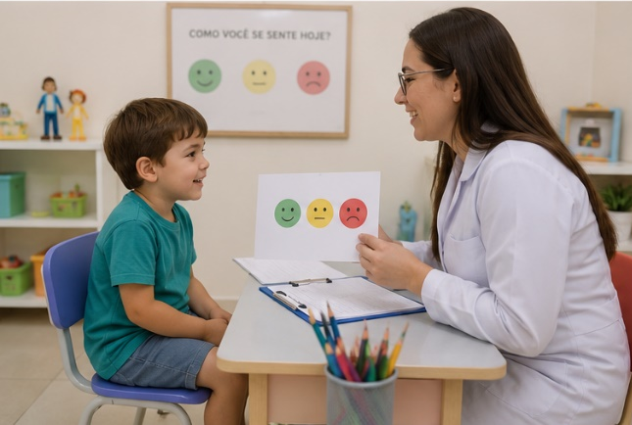

_______________________________
Digital do menor Assinatura do pesquisador

